第三节：回归模型 打卡
我知道了什么是回归问题，以及了解了处理回归模型时常见所需要的参数以及方法思路
以下为预测加州房价问题的具体案例：
数据集共包含20640条样本，每条样本包含 9 个特征
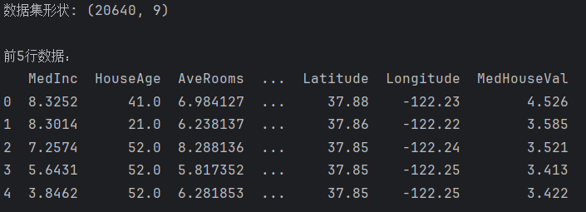
整理数据并可视化
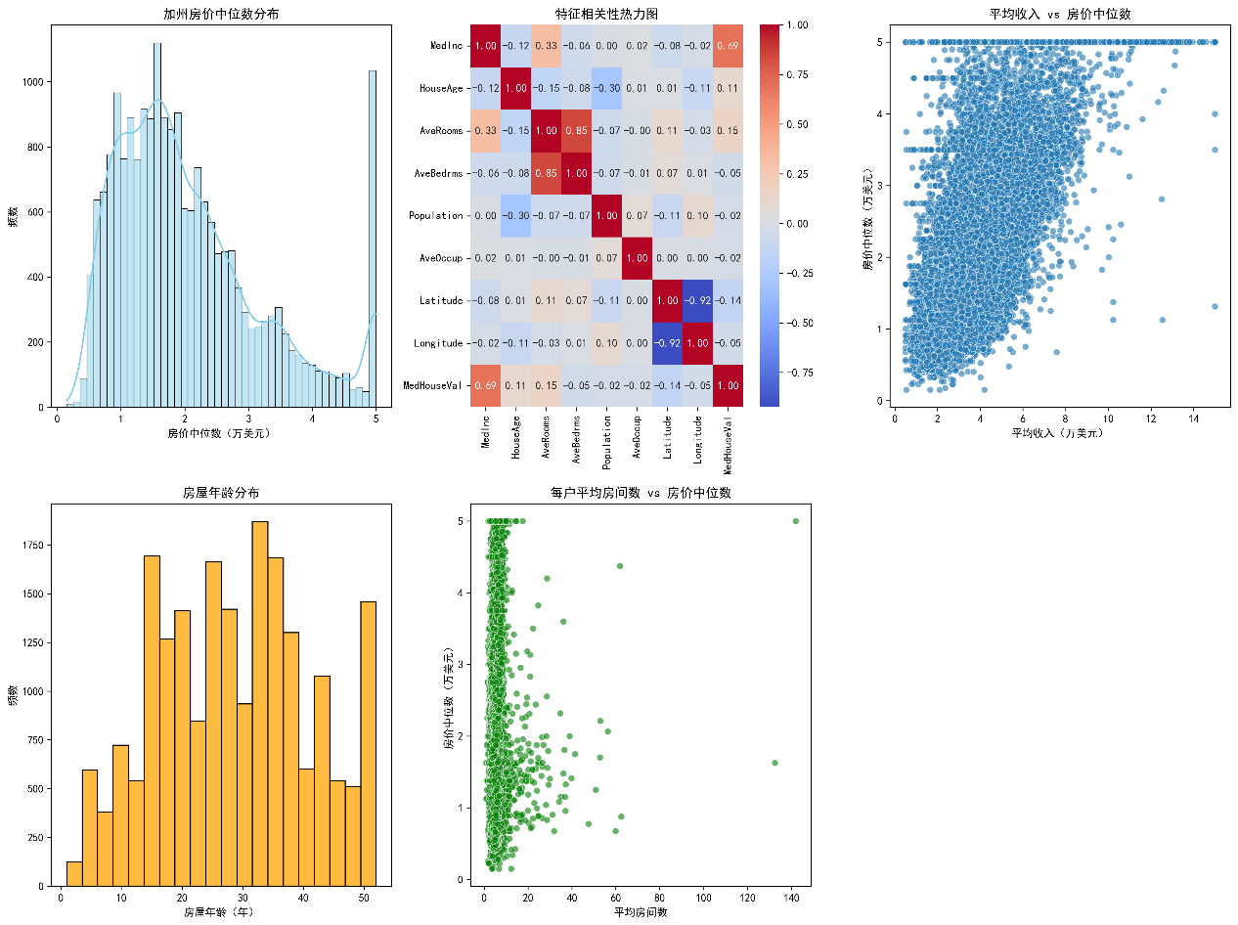
数据集八二分，训练预测模型，并量化预测结果
